11月12日，全体语文老师赴田家炳初中聆听余应潮老师的课和讲座，受益匪浅。

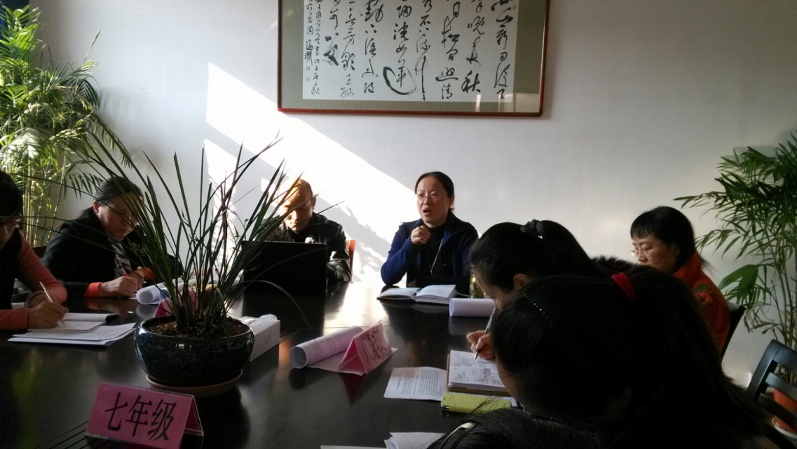
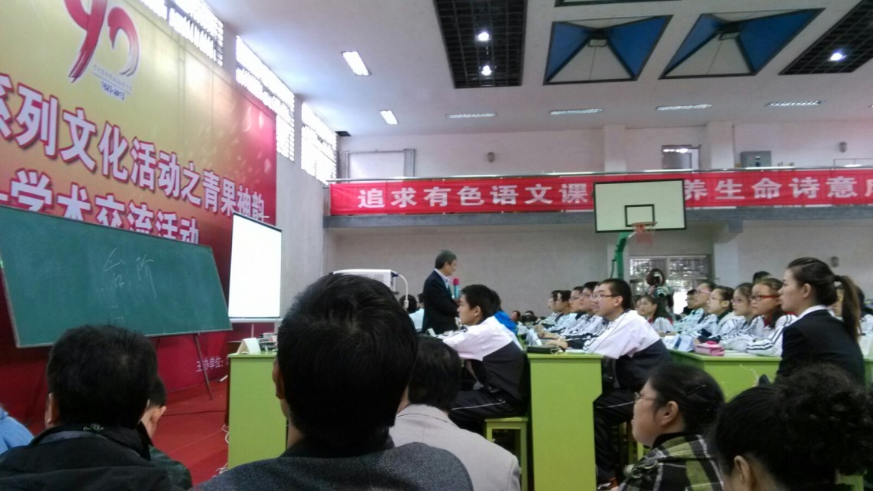
11月13日，全体语文老师围绕“如何有效的进行课堂评价”开展教学沙龙活动。


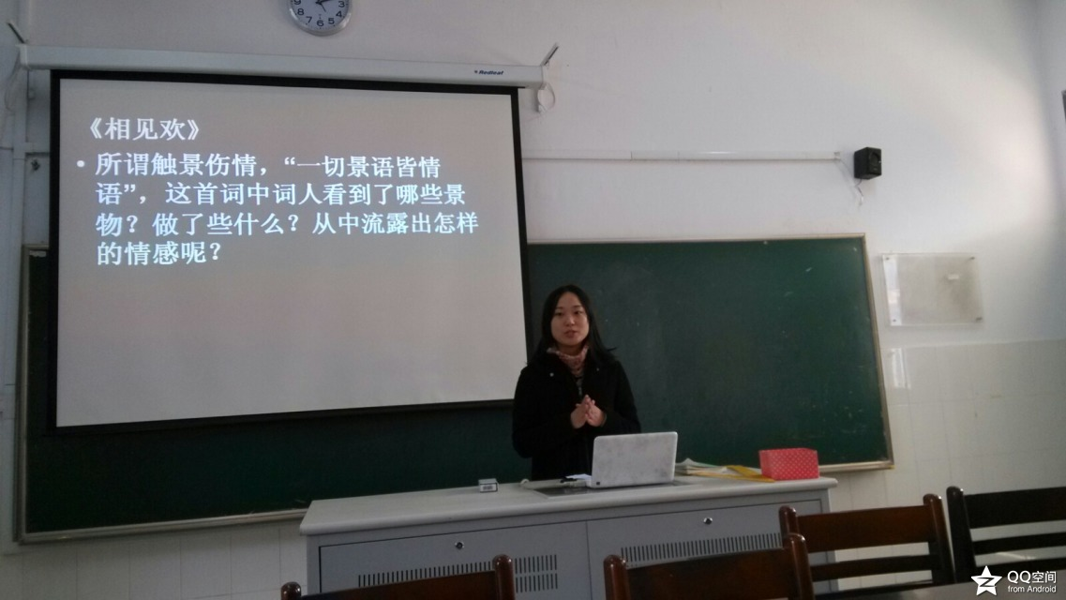
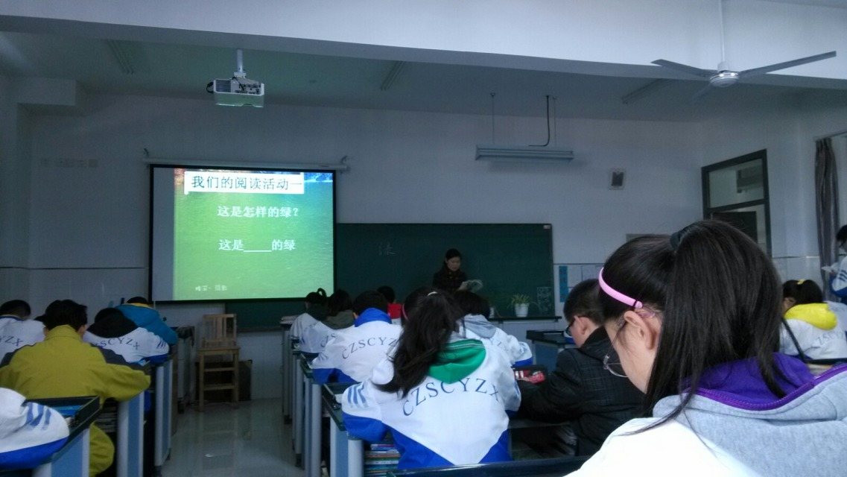
11月19日，周文婷老师在青教营活动中做片段教学示范，朱光琪老师做点评。
11月20日，与朝阳中学教学PK，吴路萍老师赴朝阳中学借班开设《绿》。

11月22日，朱光琪和吴路萍老师赴泰兴黄桥中学参加六校联合教研活动。

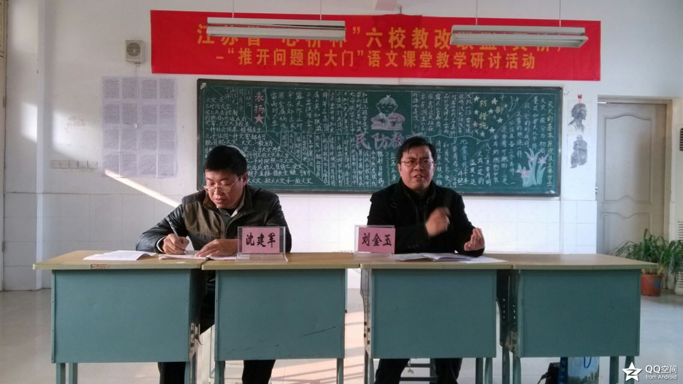

11月28日，周文婷老师与丽华中学高毓华老师开设市级同题异构公开课《词二首》，周老师的课完胜，获专家同行一致好评。

